**Propozycje zajęć i zabaw dla dzieci 5 letnich**

**CZWARTEK 08.04.2021**

1. Połącz kropki i pokoloruj obrazek.

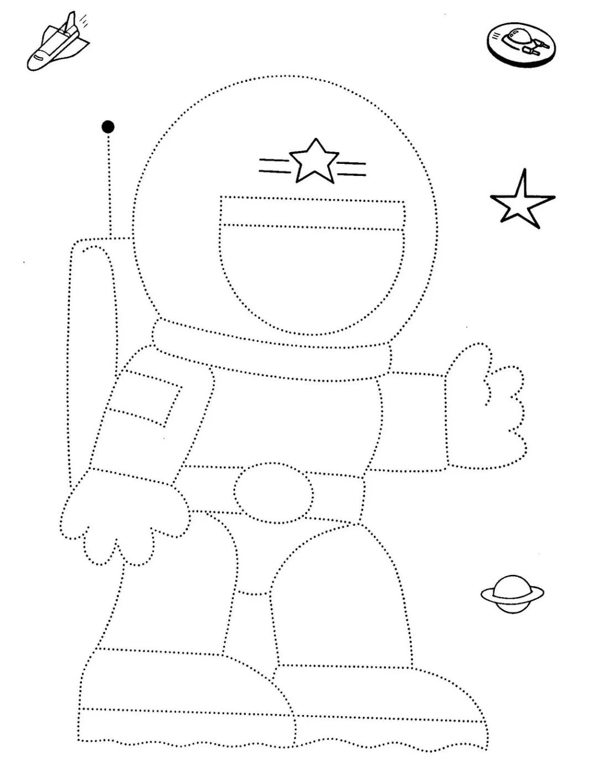

2. „Co by było, gdyby na Ziemi wszystko było czerwone (niebieskie, różowe)? - zabawa słowna

3..„Z planety na planetę” – zabawa z elementami skoku.

Rodzic rozkłada na podłodze poduszki. Dziecko przy dźwięku dowolnej melodii skacze z poduszki na poduszkę i wypowiada planety.

**Temat: „Rakiety kosmiczne”- praca przestrzenna z wykorzystaniem plastikowych butelek po napojach.**

1.**. „Nieznana planeta” – opowieść ruchowa D. Kossakowskiej.**

Dzisiaj wybierzemy się w daleką podróż. Polecimy na nieznaną planetę. do podróży musimy przygotować się. Zakładamy kosmiczny skafander, buty i rękawice (dzieci naśladują zakładanie wszystkich elementów garderoby). na głowę zakładamy kosmiczny hełm. Wsiadamy do rakiety i zaczynamy odliczanie: 10, 9, 8, 7, 6, 5, 4, 3, 2, 1, 0 start.

Szybko wznosimy się do góry (dzieci mówią szyszyszyszy). Mijamy statki kosmiczne, pozdrawiamy innych kosmonautów (dzieci machają ręką). Lądujemy na nieznanej planecie. Ostrożnie wysiadamy z rakiety. Przeskakujemy po kamieniach (dzieci naśladują skoki), podrzucamy do góry złoty pył. Widzimy kolorowe ptaki, zaczynamy latać razem z nimi. Jesteśmy zmęczeni, odpoczywamy zamykając na chwilę oczy. Otwieramy oczy i widzimy, że ktoś idzie w naszą stronę. to mały stworek podobny do pluszowego misia. Wita się z nami (dzieci witają się z kolegami) i mówi, ze chce polecieć z nami na Ziemię. Szybko biegniemy z nim do rakiety, odliczamy 10, 9, 8, 7, 6, 5, 4, 3, 2, 1, 0 start i już za chwilę lądujemy na Ziemi.

2. Zwracanie uwagi na wieloznaczność słowa *rakieta.*

a) rakieta kosmiczna b) rakieta do tenisa stołowego

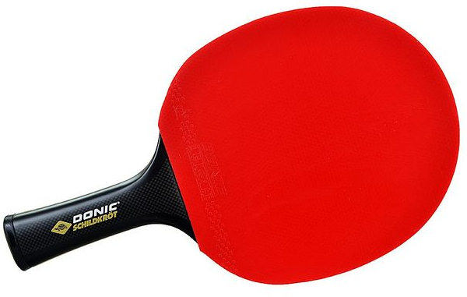

c) rakieta do tenisa ziemnego d) rakieta do badmintona

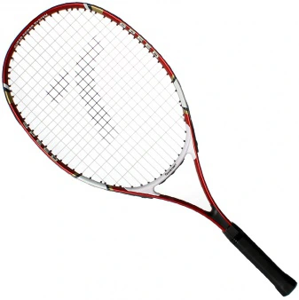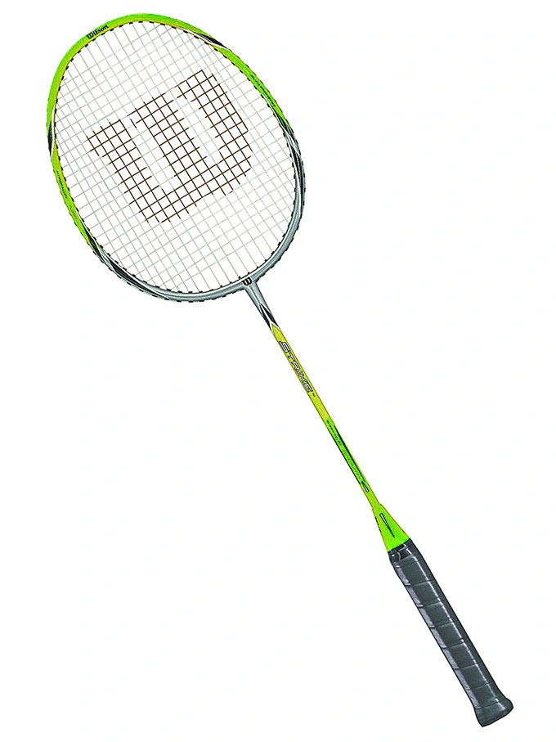

- Oglądanie obrazków przedstawiających różne rakiety.

- Czytanie napisu rakieta

**RAKIETA**

**3.** Wykonanie pracy plastycznej

Materiały: plastikowa butelka po napoju, folia aluminiowa, papier kolorowy, klej, nożyczki itp.

- wykonanie pracy plastycznej według własnego pomysłu z pomocą rodzica lub samodzielnie.

Prezentujemy przykłady różnych prac.

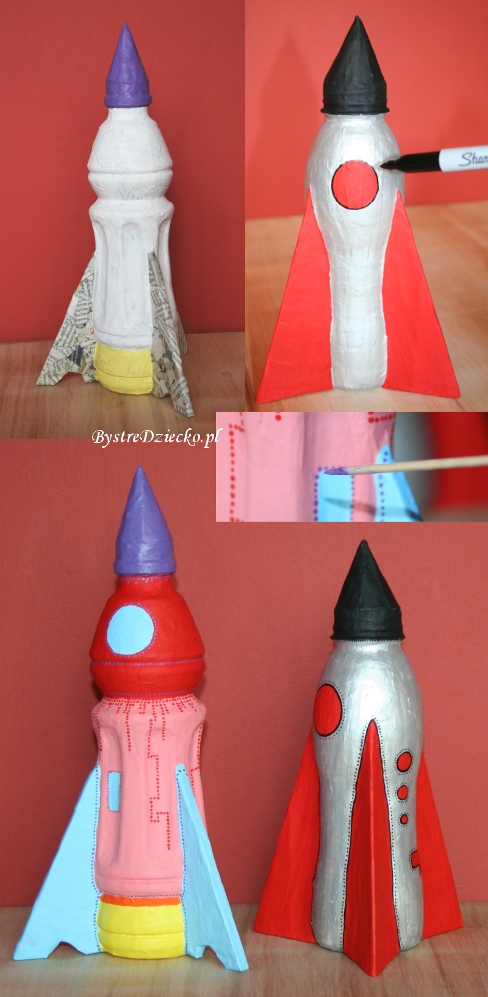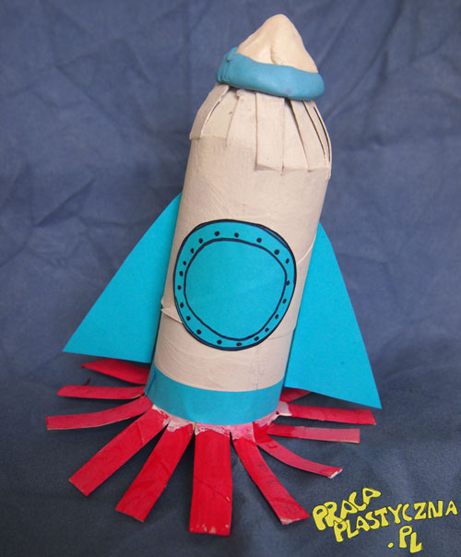

**Temat: „Wstydliwe gwiazdy”- słuchanie opowiadania G. Kasdepke**

„Wstydliwe gwiazdy” opowiadanie Grzegorza Kasdepke Astronom to ma ciężkie życie – wszyscy śpią, on zaś musi pracować. No, ale wiadomo – gwiazdy widać lepiej nocą niż za dnia, a astronom to przecież ktoś, kto podgląda gwiazdy. – Tylko nie „podgląda”! – oburzy się zapewne niejeden Astonom. – „Obserwuje”, „bada” – proszę bardzo! Ale nie podgląda! No cóż… Kiedyś jednemu z astronomów zdarzyła się zabawna historia. Od kilku nocy podglą… przepraszam… o b s e r w o w a ł gwiazdy na zimowym niebie. I nie mógł oprzeć się wrażeniu, że jest ich mniej niż zwykle. Policzył je raz, drugi, trzeci – ciągle brakowało co najmniej kilku! – Niemożliwe… – mruczał, przecierając soczewki teleskopu. A jednak. Tam, gdzie według astronomicznej mapy nieba powinny świecić gwiazdy, było ciemno jak w najciemniejszej piwnicy (choć noc była piękna, bezchmurna, nic nie mogło ich przesłonić). A zatem, co się stało z gwiazdami? Zniknęły?! – Chyba zwariowałem… – szeptał astronom, zaczynając liczenie od początku. Ale za każdym razem wynik był ujemny. Co więcej, z nocy na noc gwiazd ubywało; aż któregoś razu, gdy astronom przydreptał do swego obserwatorium, okazało się, żenie ma czego obserwować, bo oprócz księżyca i kilku zepsutych stacji kosmicznych nic więcej na niebie nie świeci. Pustka, ciemność… – Co to ma znaczyć?! – krzyknął zdenerwowany. – To my się pytamy: „Co to ma znaczyć?!” – usłyszał naraz w odpowiedzi. Astronom oniemiał. – O, proszę… – dał się słyszeć ten sam głos. – Teraz będzie stał i rozdziawiał buzię… Zza księżyca wychyliły się dwie gwiazdki. – Tak… – westchnęła jedna z nich. – Nie wygląda najmądrzej… – Ja?... – zapytał oniemiały astronom. – A kto, ja?! – burknęła któraś z gwiazdek. – Żądamy wyjaśnień: co to ma znaczyć?! Co to za podglądanie?! Astronom poczuł, że zaczyna się czerwienić. – Taką mam pracę… – burknął. – Zresztą ja nie podglądam, tylko ober… – Dobrze, dobrze, tak się tylko mówi! – przerwała mu gwiazdka. – Uprzedzano nas, że ludzie podglądają, robią zdjęcia, a potem jeszcze każą składać autografy! – Co?! – Astronoma autentycznie zamurowało. – Pstro! – prychnęła któraś z gwiazdek. – Nie mamy zamiaru udzielać wywiadów ani pokazywać się w telewizji!... Astronom uszczypnął się dyskretnie, mając nadzieję, że to tylko sen, że może zasnął przy teleskopie… Niestety, nie był to sen. – To jakaś pomyłka… – wymamrotał wreszcie. – Owszem, ludzie zapraszają do telewizji gwiazdy, ale inne… – Jak to inne?! – obruszyły się gwiazdy. – Nie ma innych! – A właśnie, że są! – Astronom miał wrażenie, że zaraz się rozpłacze. – Na przykład gwiazdy filmowe! Albo gwiazdy sportu! Gwiazdy spojrzały na siebie i… parsknęły śmiechem. – Ten księżyc to jednak straszny plotkarz… – powiedziała jedna z nich. – Coś tam niedokładnie usłyszy, a potem powtarza… – Plotkarz, plotkarz?! – Księżyc aż nadął się z oburzenia. – myślałem, że chodzi o wszystkie gwiazdy! A nie o jakieś tam… filmowe! Jednak poza astronomem nikt go już nie słuchał. – Księżyc to ma ciężkie życie… – westchnął księżyc. – A astronom? – jęknął astronom. – Przecież jakbym opowiedział o tym wszystkim kolegom, pomyśleliby, że spałem, zamiast pracować… I chyba miał rację.

**Rozmowa na temat opowiadania:**

**-** Czym zajmuje się astronom?

- Co przydarzyło się astronomowi z opowiadania?

- Dlaczego ubywało gwiazd na niebie?

- Kto spowodował to zamieszanie i dlaczego?

Czytanie napisów: gwiazda, astronom

**GWIAZDA**

**ASTRONOM**

**„Ćwiczenia kosmonautów” – zabawa ruchowa**

Żeby być kosmonautą trzeba być sprawnym fizycznie dlatego zaproponuj swoje ćwiczenia, przypomnij sobie w co bawiliśmy się w przedszkolu ( marsz, podskoki, bieg, figurki, pajacyki, skłony, stanie na jednej nodze, ruchy naprzemienne…) Zaproś do zabawy rodzeństwo i rodziców.

**Dodatkowe inspiracje:**

1. Masaż relaksacyjny „Kosmita” autor: K. KutyłaByła sobie mleczna droga – rysujemy na plecach dziecka palcem krętą linię;  
Pełna wielu błyszczących gwiazd. – stukamy palcami po plecach  
Na jednej z planet – rysujemy palcem koło  
Ufoludek mieszka  
Co chude nóżki ma – dwoma palcami rysujemy na plecach dwie linie  
Ma duże zielone uszy – łaskoczemy dziecko w uszy  
I szyję długą ma. – gładzimy szyję dziecka  
Dwa okrągłe brzuszki – dwoma palcami rysujemy dwa kółka  
I śmieje się ha, ha, ha. – łaskoczemy dziecko w brzuszek

2.Rysowanie po śladzie

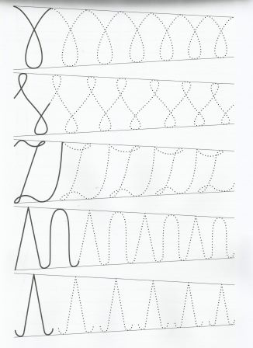

3. „Dokończ”- zabawa

Dzieci kończą porównania, podając swoje przykłady:

- Czerwony jak…

- Niebieski jak…

- Różowy jak…

- Żółty jak… itd